实验一 Html5的基本操作1

实验目的
1、掌握Dreamweaver或者Webstorm制作网页;
2、掌握(X)Html语言中的基本标签
- 标题h#
- 段落p
- 插入多媒体标签audio和video
- 水平线hr
- 列表ol、ul和li
- 超链接a
- 图像img

实验任务

1、实现网页sy1-1.htm如下图。
注：选用正确的标签（标题和段落）
文字内容如下：
《静夜思》
李 白
床前明月光，
疑是地上霜。
举头望明月，
低头思故乡。
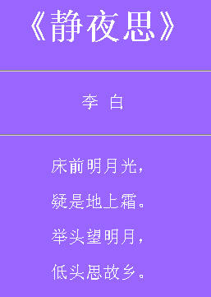

2、实现网页sy1-2.htm如下图。
注：选用正确的标签（图像标签和音乐标签）
图片自选（换成自己喜欢的人、物等），插入音乐（挑选好听的音乐），音乐格式自己定。
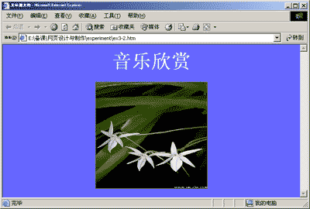

3、实现网页sy1-3.htm如下图。
注：选用正确的标签（hr标签和音乐标签）
也可以用css样式来实现，以后参考css盒模型进行实现。

文字内容如下：
水平线一（高为10，宽为300，红色，左对齐）
水平线二（高为2，宽为300，蓝色，居中）
水平线三（高为20，宽为300，紫色，右对齐）

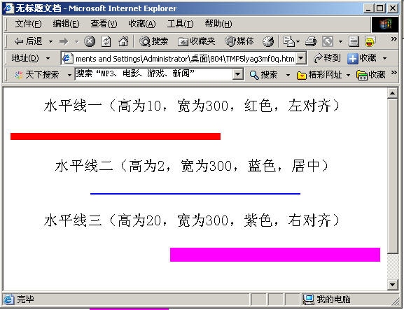
4.

4、实现网页sy1-4.htm如下图。
注：意选择正确的标签（列表标签），再加上列表样式实现
文字内容如下：
光影世界栏目简介
光影世界栏目类别
特色美景
田园风光
海天一色
客照展示
客照展示上传文件步骤
打开上传照片的页面；
点击“上传”按钮，打开选择上传文件的对话框；
选择您要上传的照片，点击“确定”按钮；
上传成功，提示“图片已成功上传”。
电话：
400-111-1111
地址：
开封市复兴大道3号
邮编：
475000
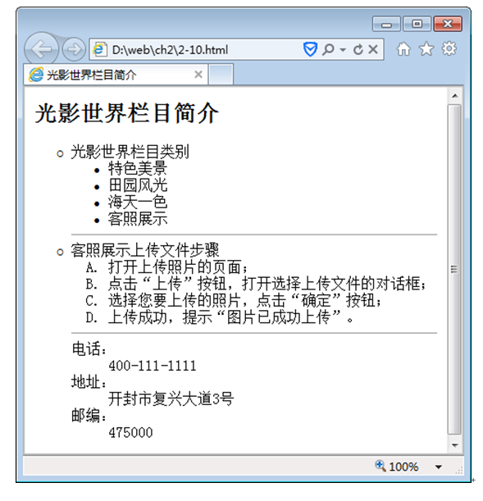

5、实现网页sy1-5.htm如下图。
注：意选择正确的标签（列表标签、链接标签、hr标签等）
文字内容如下：
服务向导
1、注册会员
2、登录本站
3、参加活动
4、客照上传
5、关于我们
请下载服务向导电子文档
下载：服务向导
和我联系:光影世界客服中心 返回页顶

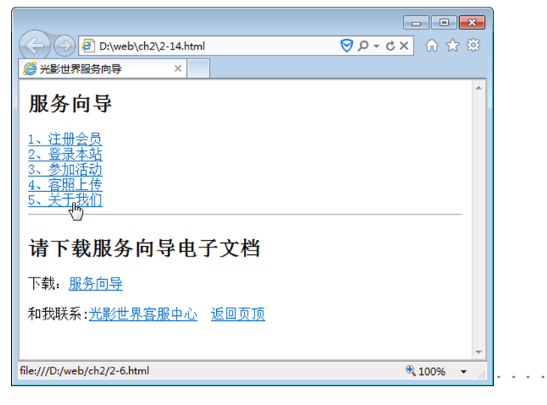

6、实现网页sy1-6.htm如下图。
要求：
多媒体视频，内容随意，格式可以是MP4等；
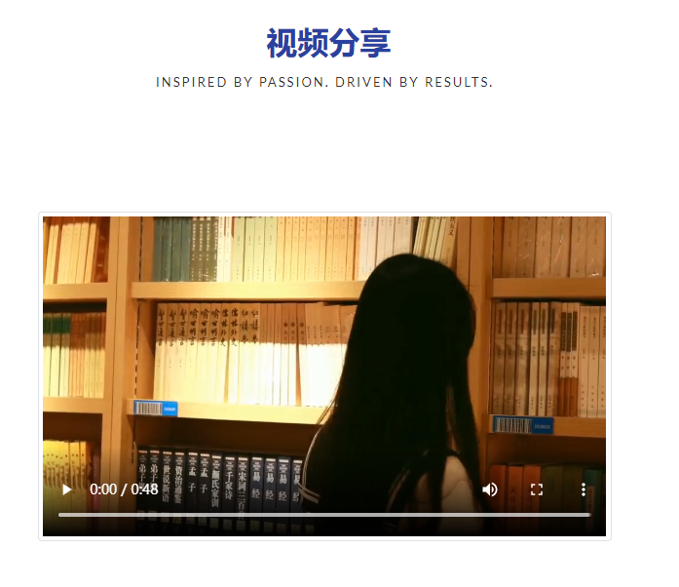

实验结果
1、注册github，建立个人网站，将网页上传。
参考 https://www.jianshu.com/p/7124c5fe0fa7
2、保存到自己电脑上，学期末最后打包提交给老师备份。

